В районе Нагатино-Садовники заложили капсулу памяти и высадили яблони в честь 80-летия Великой Победы
08.05.2025
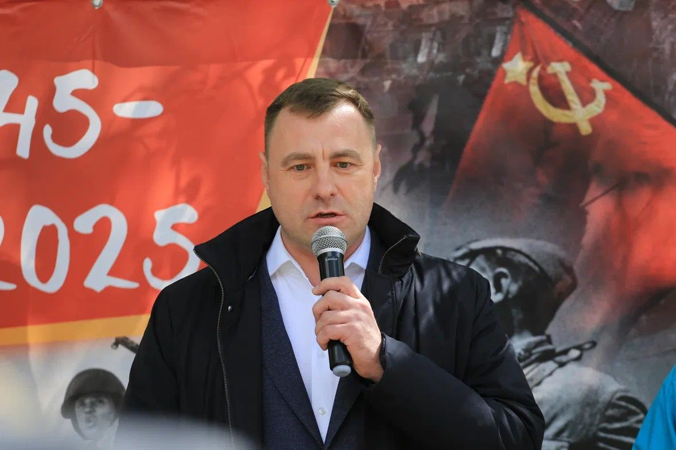
В яблоневом саду района Нагатино-Садовники состоялась символическая акция, приуроченная к 80-летию Великой Победы. Участники мероприятия высадили молодые яблони и заложили капсулу памяти, которая сохранит послание ветеранов будущим поколениям.
Яблоневый сад был высажен москвичами еще в 1945 году в знак окончания Великой Отечественной войны. 5 мая 2025 года здесь вновь собрались ветераны, участники специальной военной операции, представители общественных и молодёжных организаций, активисты и местные жители, чтобы посадить «Яблони Победы».
«Особо значимым моментом стало закладывание капсулы памяти, — подчеркнул префект Южного административного округа Москвы Олег Панкратов. — В неё были помещены письма ветеранов Великой Отечественной войны и участников специальной военной операции, а также флешка с фильмом проекта «Юг Москвы. История войны и победы» и QR-код, открывающий доступ к цифровому архиву воспоминаний. Мы заложили эту капсулу у одной из яблонь, и она будет вскрыта через десять лет — к 90-летию Великой Победы».
На также на мероприятии выступили депутат Государственной Думы Светлана Разворотнева, депутаты Московской городской Думы Ольга Мельникова и Алексей Кучмин, а также участник СВО Андрей Лазуткин и представители общественных организаций.
Фото с мероприятия: https://uao.mos.ru/presscenter/mediagallery/152774/

Адрес страницы: http://uao.mos.ru/80-let-pobedy-v-velikoy-otechestvennoy-voyne/novosti/detail/12956554.html
Префектура Южного административного округа города Москвы

